Pycharm Git 相关配置

配置git工具
从官网下载git工具，安装成功后，鼠标右键出现git bash说明安装成功
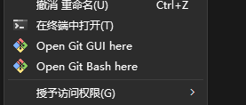
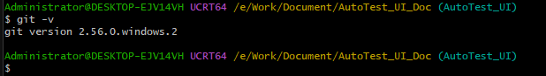
Pycharm -settings- version control- Git
配置git.exe路径后，点击Test ,出现红框内容则说明配置成功。
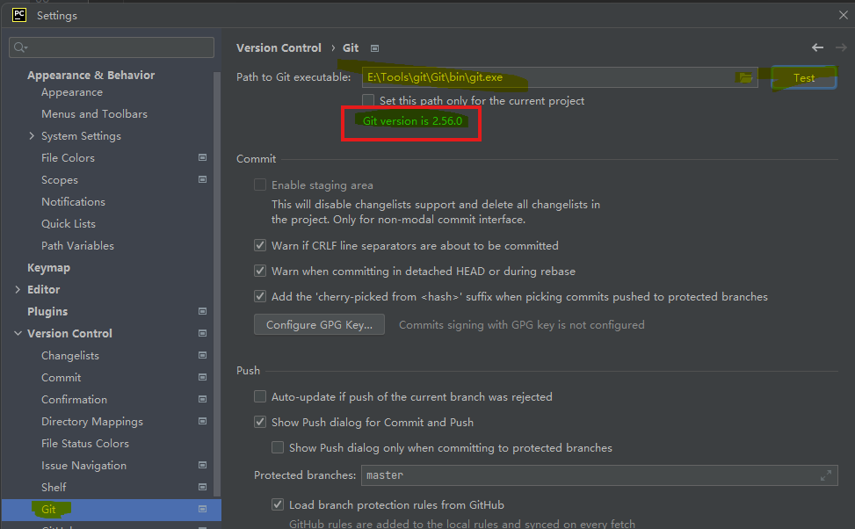

配置github账号
选择通过token的方式添加账号。
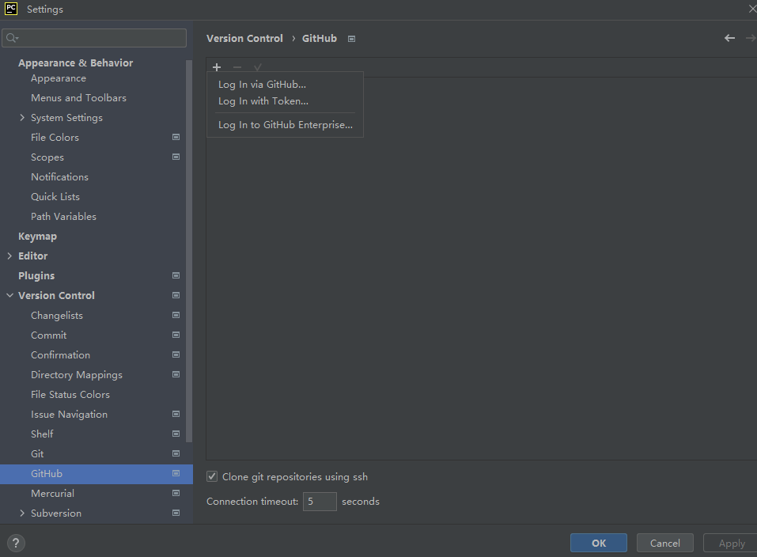
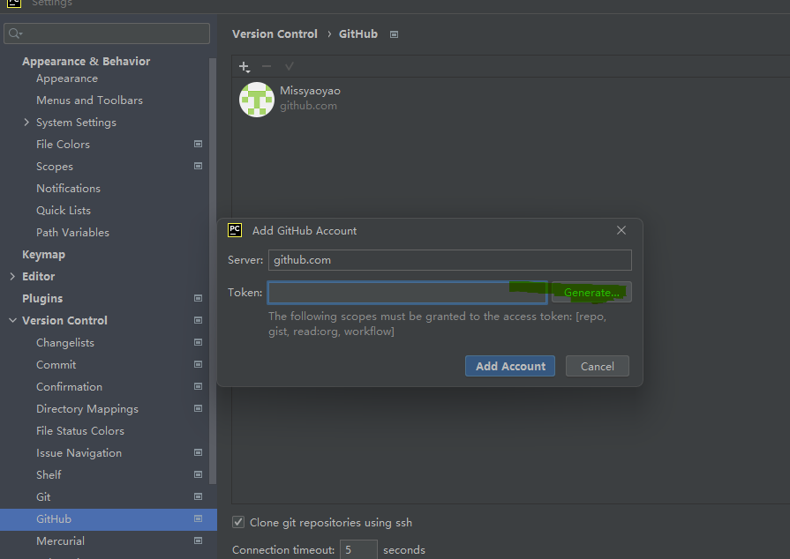
跳转github 后，勾选带有读写权限的复选框后，生成Token。只显示一次，所以需要复制保存。
返回pycharm, 把刚才的token 复制进来，点击addAccount 即可。

Git 生成公钥密钥
Git bash 执行命令：ssh-keygen -t ed25519 -C "gongyaosust@163.com"
邮箱可以在github 个人中心找到。
会在PC 的C盘生成密钥文件，打开并复制.pub 公钥文件中的内容到git hub ssh页面即可。

配置代码仓，并克隆代码
Pycharm导航栏-Git-Clone, 贴上远程代码仓ssh 链接地址，点击确定后，等待进度条走完即可。
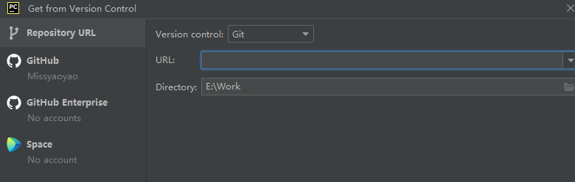

拉取远程分支代码，并在本地创建分支，与远程分支关联
最简单的方法：
- Github页面上直接创建分支AutoTest_UI
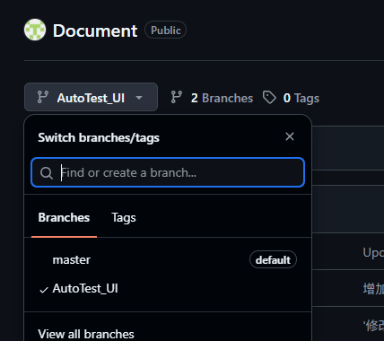
- pycharm中在分支管理这里，先fetch一下，Remote Branches 就会刷新出远程origin/AutoTest_UI
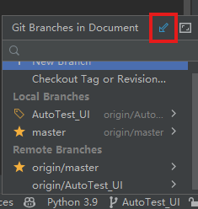
- 选择origin/AutoTest_UI右键，点击Checkout
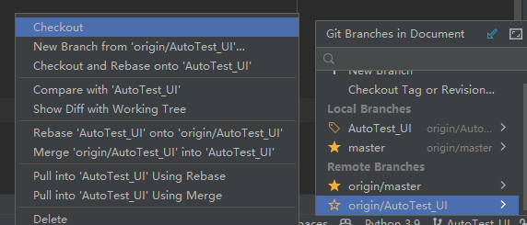
- 等待进度条走完，则创建了本地 local Branches :AutoTest_UI 分支，且自动与远程分支关联。

以上方法是最简单的。

本地提交代码
正常add后，commit， push 即可

本地commit 但是未push, 如何撤销？
本地已经add +commit, 但是并未push到远程代码仓，则使用 Undo Commit（场景：提交后立刻后悔，还没 Push）

打开 Git 工具窗口 (Alt+9) → Log。

找到最新的那个提交，右键点击。
选择 Undo Commit。
在弹出的对话框中，选择一个变更列表来存放代码，点击确认。
结果：提交记录消失，改动回到“Commit”窗口等待重新处理。
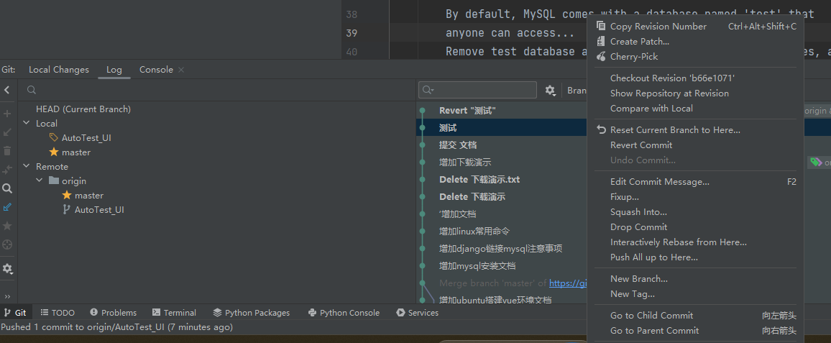

本地commit 并且已经push到远程代码仓, 如何撤销？
方案： Revert Commit + push
使用 Revert Commit（场景：错误的代码已经 Push 了）

打开 Git 工具窗口 (Alt+9) → Log。
找到那个已推送的、错误的提交，右键点击。
选择 Revert Commit。
PyCharm 会自动打开提交窗口，并生成 Revert "原提交信息" 的提交信息，直接点击 Commit 即可。
- 确认本地状态
在 PyCharm 的 Git 工具窗口 → Log 中，你应该能看到最新的一条提交，信息类似 Revert "原始提交信息"。这意味着本地操作已成功。
- 推送到远程仓库
PyCharm 图形界面：点击工具栏上的 绿色向上箭头（Push 按钮），或使用快捷键 Ctrl+Shift+K在弹出的窗口中确认推送即可。
结果：生成一个新的提交，远程分支上会多出这个“撤销操作”，原来的提交依然在历史中可见。
简单来说，判断标准只有一个：看提交是否已经推送到了远程仓库。没推送就用 Undo 干净地擦掉，推送了就用 Revert 安全地抵消。

本地一个新项目如何推送到github 远程代码仓？

GitHub 网页先建空仓库，PyCharm 关联推送（企业常用）
- 打开 GitHub 网页，右上角+ → New repository
- 填写仓库名，不要勾选 Add README、.gitignore、license（空仓库！否则第一次推送冲突）
- 点 Create repository，复制仓库SSH链接

- PyCharm 打开本地项目，初始化本地 Git： 菜单 VCS → Enable Version Control Integration → 选择Git → OK
- 项目目录生成隐藏.git文件夹，文件会变色

- 提交本地代码（Commit）
- 调出 Commit 窗口
- 勾选要上传的文件，建议新建.gitignore，忽略 venv、pycache、日志、本地配置
- 填写 commit 信息，例如first commit
- 点Commit（也可以直接点Commit and Push一步到位）
- 添加远程仓库地址
- 菜单 Git → Manage Remotes
- 点+，Name 填origin，URL 粘贴刚才 GitHub 仓库链接，OK
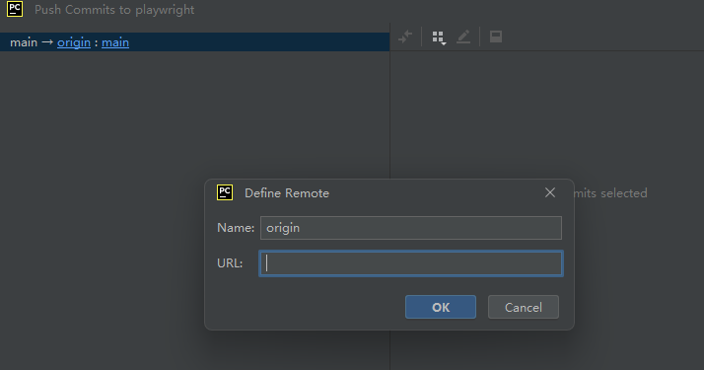
- Push 推送到远程
  - 菜单 Git → Push，快捷键Ctrl+Shift+K
  - 确认分支（默认 main），点 Push
- 打开 GitHub 网页，刷新，代码就上传完成

更新代码完整流程：拉主干 → 合并到你的本地个人分支 → 推送到远程个人分支
关键顺序口诀

✅Fetch → 切 main → Pull 主干 → 切回个人分支 → Merge main → Push 个人远程分支

前提约定
- 远程主干：origin/main
- 你的个人分支：本地 feature/xxx，远程 origin/feature/xxx
- 当前工作：在本地个人分支上开发

PyCharm 图形界面操作

步骤 1：拉取远程所有仓库最新信息（fetch，不会自动合并）
顶部菜单：Git → Fetch
Fetch：只下载远程所有分支最新提交，不改动本地代码，安全第一步。

步骤 2：切换到本地 main 分支，拉取主干最新代码
- 右下角分支选择器 → 选中 main，切换到本地 main
- 菜单：Git → Pull，拉取 origin/main 到本地 main ✅ 现在你的本地 main 分支已经和远程 main 保持一致

步骤 3：切回你的本地个人分支，把本地 main 合并进来（反合入）
- 右下角分支选择器，切回你的本地分支 feature/xxx
- 菜单：Git → Merge Changes
- 在弹出窗口，选择 main 作为要合并进来的分支 → 点击Merge
- 如果没有冲突：合并成功，本地个人分支已经包含 main 最新代码
- 如果出现代码冲突：PyCharm 弹出冲突编辑器，解决冲突后点击Apply，完成合并
⚠️重点：是在你的个人分支执行 merge main，也就是把主干代码合进你的分支，这就是你说的 “反合入本地个人分支”

步骤 4：推送到你自己的远程个人分支
菜单：Git → Push
- 确认推送目标：origin/feature/xxx（一定不要选 main！）
- 点击 Push，只更新你个人远程分支。后续提 MR/PR 合并到 main。

